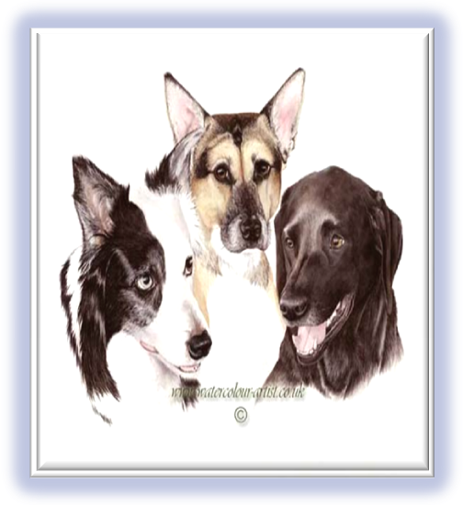

Pozvánka na IV. AGIPLES

Zveme Vás na IV. Agiples Agility Mladá Boleslav o. s.

Datum konání: 19.3.2011
Místo konání: Restaurace ŠMAK – Kosmonosy
Začátek: 19:30 hod.
Vstupné: 120,- Kč
Vstupenky rezervujte u Mirky V. na e-mailu VrabcovaM@seznam.cz

Co s sebou???? Dobrou náladu.

